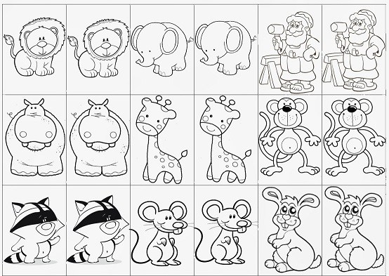

***Pinte, recorte e jogue com a família!***